**Урок No8. Строки**

1.

# Задание No1

# На вход подается 1 строка без пробелов. По данной строке определите,

# является ли она палиндромом (то есть, можно ли прочесть ее наоборот, как,

# например, слово "шалаш"). Необходимо вывести ”yes”, если строка является

# палиндромом, и “no” в противном случае.

#

#

#

print()

print('--- Палиндром? ---')

print()

#вводим слово

word = input('Введите слово: ')

if word == word[::-1]:

print ('yes')

else:

print ('no')

Проверю на 3 словах:

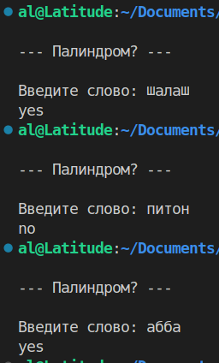

2.

# Задание No2

# Дана строка, длина которой не превосходит 1000. Вам требуется

# преобразовать все идущие подряд пробелы в один. Выведите измененную

# строку.

#

# https://github.com/A-l-E-v/PySynergy/blob/main/U-8/spaces.py

#

print ()

print ('--- Объединение пробелов ---')

print ()

# ввод строки с повторяющимися пробелами

text_line = input ('Введите строку с повторяющимися пробелами: ')

res_line = ''

for position in range(len(text_line)):

# если это буква, то копируем её

if text_line[position] !=' ':

res_line+=text_line[position]

# если это пробел, но до этого была буква, то делаем одиночный пробел

elif text_line[position-1] != ' ':

res_line+=' '

else:

# при дублировании пробелов не делаем ничего

continue

print ('Строка без лишних пробелов: ', res_line)